Euler型溢油2D/3D嵌套模型

1.前言
降低海岸带溢油造成的经济和环境影响是全世界普遍关注的问题。根据国际集装箱污染协会的统计：85%的溢油量低于7吨，在过去的30年间，超过700吨溢油量的事故明显减少(ITOPF, 2008)。但是，每年仍然有很多海上溢油事故的发生，引起不良的环境和经济后果。
近年来由于数值方法和计算能力的快速发展，针对溢油问题开发的模拟系统对预测溢油扩散过程和帮助此类环境灾难的预警和处理非常有益。一个溢油模型应包含：水动力模型、物质输运模型和油的风化模型，以上模型通过松散耦合(Beegle-Krause, 2001)或所有模块双向耦合(Guo and Wang, 2009)。关于溢油模拟的综述文章可参考(ASCE, 1996; Reed et al., 1999; Foreman et al., 2005)。
溢油模型的类型大致可分为：（1）简单的轨迹模型（仅考虑对流和三维运动过程）(Tkalich, 2006; Guo and Wang, 2009)；（2）归宿模型(fate model)(Lehr et al., 2000)，此类模型考虑油在水体中的反应行为和生化反应过程。大多数溢油模型中将水面和水体中油作为虚拟粒子考虑，忽略两个明显不同类型混合油体的流变特性。这些模型仅考虑两层之间的传播速率，没有考虑到真实的溢油3维扩散过程。
在特有的海洋环境条件下，溢油会在复杂的物理、化学变化及生物的作用下，最终从海洋环境中消失。溢油在海洋中的行为和归宿可分为2大类：
（1）扩展过程：指海面油膜由于其自身的特性而导致面积增大的过程。
（2）漂移过程：指在海洋环境动力要素的作用下溢油的迁移运动，包括水平方向的漂移、扩散以及垂直方向的参混、悬浮过程。
（3）风化过程：指能够引起溢油组成性质改变的所有过程，其主要包括：蒸发、溶解、乳化、光氧化、生物降解、吸附沉降、水体的混合扩散以及生物体内的代谢作用等。从整个溢油的风化过程来看，蒸发和乳化过程在短期内与溢油的应急反应和经济损害评估息息相关，但是溢油的最终归宿取决于光氧化和生物降解，这些过程直接关系到对海洋环境的影响评估。

溢油扩散过程可以在不同复杂程度上进行数学描述，而实际计算中常忽略一些重要的过程（可比较Stiver and Mackay, 1984中的公式与Fingas, 2004中的公式），如水体与海岸线（或海岸建筑物）的相互作用。常见的溢油模型有：OILMAP模型(Spaulding et al., 1992)和COZOIL模型 (Reed et al., 1988)，这两个模型都没有考虑溢油在潮间带的滞留过程。

目前，大部分的溢油模型都是粒子轨迹跟踪模型，该类模型计算量小而得到广泛应用(Fernandes, 2001)。此类拉格朗日型模型非常适用于使用油滴来代表海面上的溢油或者存在明显的浓度梯度的情况，但不能表征复杂的溢油转化过程，将油滴粒子的质量转换为浓度时累计误差将增加。相反，欧拉型模型较适于模拟扩散占优的问题以及复杂区域的模拟，可更精确地描述溢油的复杂转化过程。但是，由于需要耦合输运模型和化学反应动力学公式(Tkalich, 2006; Guo and Wang, 2009，欧拉模型的计算量较大，需要采用高性能计算机求解。
综合欧拉法和拉格朗日法的优缺点产生了欧拉-拉格朗日模型（ELM），ELM模型在拉格朗日框架下计算对流过程，在固定计算网格上求解其他过程。ELM模型由于降低了对时间步长的稳定性限制而计算效率高。

2 模型原理

2.1 一般方法
平面2D溢油模型，模拟油膜的厚度变化，平面2D模型考虑水面油膜的组份变化。而水体中的低浓度溢油的归宿，通过求解3D输运方程来描述油的浓度变化。
将水面和水体分开考虑可提高溢油模型的模拟效率和精度。2D模式下，水面油膜的动力过程可与水动力驱动模型耦合，表面流场由SELFE水动力模型提供。3D模式下，溢油模型与水动力模型全耦合计算。2D和3D模型独立计算。水动力模型计算的水位和流场代入表层的2D溢油模型，然后，溢油输运、源汇项以及水体中溢油通量由3D物质输移模型提供。标量间的动力反应关系项，如2个明显不同的溢油组份在水体中的扩散和溶解，由风化模块计算，传递给3D输移模块。计算原理如图1。
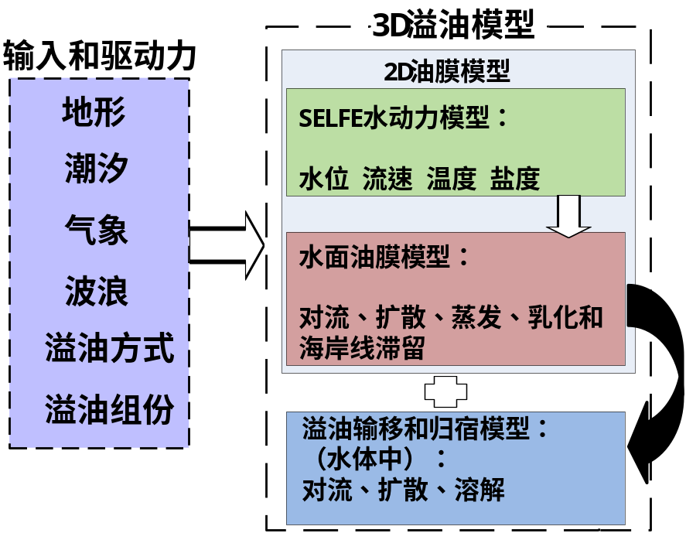
图1 2D/3D嵌套溢油模型框架示意图

2.2欧拉-拉格朗日模型
溢油模块包括在溢油事故发生后数天到数周的时间尺度上的相关过程，包括：扩散过程、蒸发过程、水体中油的乳化过程、海岸线滞留、弥散和分解过程。溢油模块通过源汇项(source-sink)与对流扩散过程耦合计算。
平面2D溢油模型通过求解对流扩散方程来模拟海面上的溢油动力过程（油膜厚度变化）：
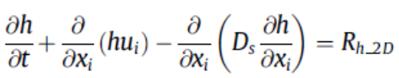 (1)
式中，h为油膜厚度；u_{i}为水面的水平流速分量；R_{h_2D}代表水面处的源汇项以及与水体的交换；D_{s}为油膜的扩展-扩散系数(spreading-diffusion coefficient)；t为时间，x_{i}为水平Cartesian坐标。
在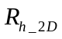中考虑溢油风化过程(weathering process)：
(2)
在水体表层求解蒸发、乳化和岸线滞留等过程，这些过程的计算式在2.4节中介绍。

2.3 3D溢油模型
3D溢油模型是基于2D油膜模型和SCHISM模型。该模块求解水体中扩散和分解的溢油输运方程：
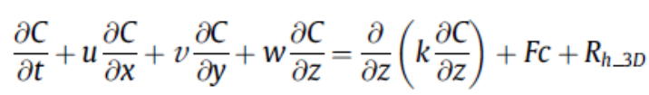 (3)
式中，C为标量浓度；
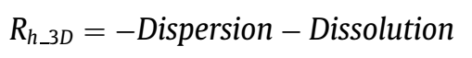 (4)
溢油的风化过程主要是发生在水面，例如溢油中水分变化(water-in-oil)引起的蒸发和乳化过程以及岸线滞留过程作为表层方程的源汇项（）。发生在水体中的风化过程，包括扩散和溶解(dispersion and dissolution)作为3D模型的源汇项（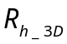）。
表层与下层水体发生质量交换。VOILS模型中，水体的扩散和溶解过程采用混合层方法(mixing layer approach)，假设溢油各向同性。混合层厚度与波浪破碎能量有关。表层油膜方程通过源汇项与3D输运模块耦合，考虑到表层油膜与水体的质量交换。

2.4溢油过程

2.4.1油膜扩展和初始面积（2D）
油膜扩展过程是油膜的重力、惯性力、粘性力和水油界面张力之间平衡的结果。水面油膜的面积和厚度是溢油模型中至关重要的变量，很大程度上影响油膜的蒸发、扩散和乳化过程。
油膜扩展过程复杂，与溢油的物理特性和水面的环境条件相关 (Lehr, 2001)，特别是与海面和下层水体的湍流相关。Fay(1971)的计算方法是将油膜扩展分成3个阶段：重力-惯性力、重力-粘性力和表面张力-粘性力。因为这些计算方法都是对实际情况的近似，忽略了一些实际存在的情况，例如：油膜拉长、厚油膜后面薄油膜拖尾、衰减的粘性油扩展速率、油膜破碎成小的油点(patch)以及与流速有关的扩展速率 (Reed et al., 1999)。
Mackay et al. (1980)和Lehr (2001)的溢油扩展计算式仅针对重力-粘性力节点开发的。因为重力-惯性力阶段相对发生较快(10min~1h)，实际应用中大部分溢油模型忽略此阶段 (Fernandes, 2001; Tkalich, 2006)。对于大部分原油，也忽略表面张力-粘性力阶段，因为当油膜厚度小于0.1mm后才发生此过程 (Reed et al., 1999)，此时油膜破碎，Fay公式将不再有效。VOILS模型中，当油膜厚度减小到0.1mm后，油膜扩展和蒸发过程将关闭，这个临界厚度用户可以自己修改。
油膜的初始面积可以使用下面公式定义(Lehr et al., 1984; Lehr, 2001):
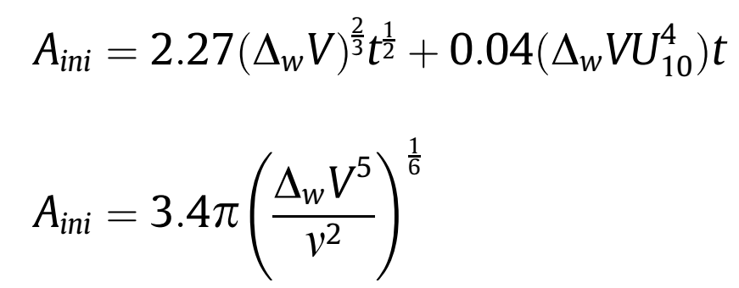 (5)
式中，A_{ini}为溢油的初始面积；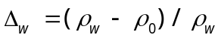，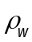为水密度，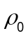为油密度；V为溢油的初始体积；t为溢油发生后的时间；U₁₀为水面上10m处的风速；v为水的动力粘性系数。
基于初始面积，以Gaussian羽流形状设置油膜初始形态。设置好水面处油膜的初始条件后，油膜扩展根据h的扩展-扩散方程（式1）计算，D_{s}计算式如下：
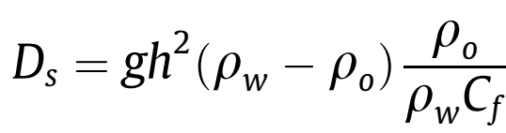 (6)
式中，C_{f}为油膜和水面的摩擦系数。推荐值：C_{f}=0.02kg/(kg²s)。

2.4.2 蒸发过程（2D）
蒸发影响在溢油事故发生后48h内大部分的溢油体积减小量。一次溢油事故中，约25~40%的溢油质量由蒸发而减少（对应于轻油组份），这与环境条件和溢油类型有关。VOILS模型使用2种计算式描述该过程：
- Evaporative exposure (Stiver and Mackay, 1984)
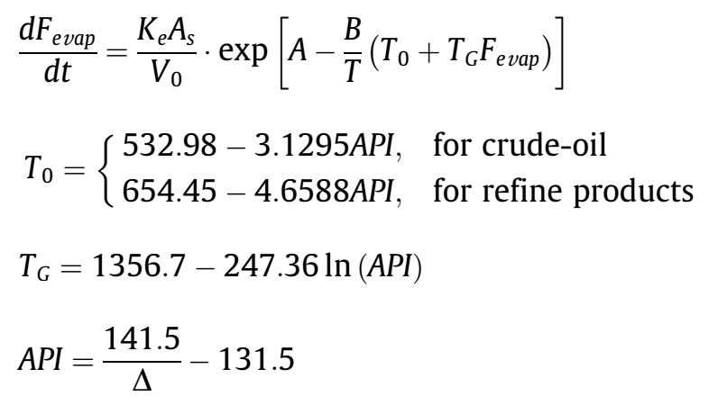 (7)
式中，F_{evap}为蒸发掉的溢油比例；t为时间；A_{s}为油膜面积；V₀为油膜的初始体积；
T₀和T_{G}分别为原油蒸馏组份数据得到的与溢油相关的参数；
API为API密度(American Petroleum Institute density),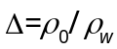。
- Fingas formulation (Fingas, 1997, 1998, 2004)
Fingas公式忽略风速影响、油膜面积、湍流和油膜厚度，仅考虑180℃时的蒸馏百分比(%D)，水温(T)和溢油后的时间(t)。
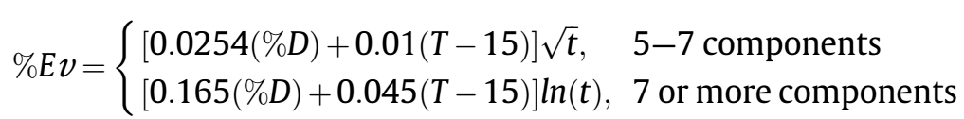 (8)

2.4.3 乳化过程（2D）
乳化过程是发生在海面处水滴进入油膜形成混合物的过程。混合物的含水量与溢油类型、属性和环境条件有关。有4种水油混合物：稳定、中等稳定、不稳定和夹带水。稳定混合物含有60%~80%的水，因此体积是原始溢油体积的2~5倍。乳化过程明显影响溢油的密度，可以从800增加至1010kg/m³，粘性系数将从几百mPa.s增加到10⁵mPa.s（增加3个量级）。乳化物的稳定性与原油的沥青质和蜡含量有关。波浪破碎也将增强乳化过程。
VOILS模型使用2种乳化计算式：
The Mackay et al. (1980a) formulation only needs the wind and the maximum amount of water that a particular oil can retain.
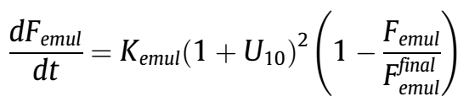 (9)
The Rasmussen (1985) formulation requires the concentrations in asphaltenes and waxes and accounts for the processes of water incorporation, as well as the water release from the oil mixture.
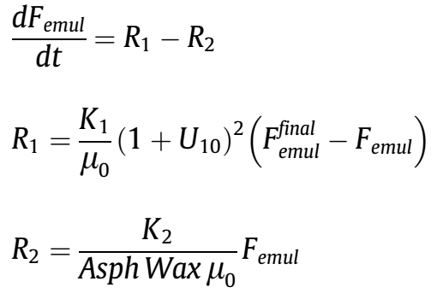 (10)
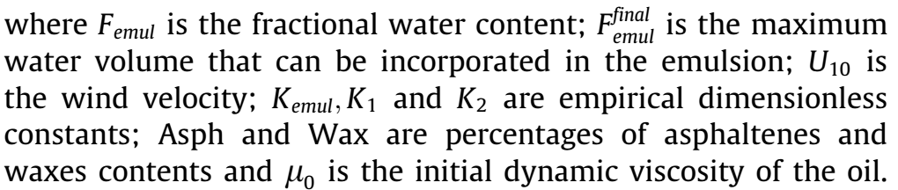

2.4.4 海岸线滞留与沉积（2D）-- shoreline retention
VOILS模型中海岸线滞留公式是基于COZOIL (Reed et al., 1988)和OILMAP (ASA, 2004)模型的算法。海岸线滞留过程与岸线类型、溢油特性、溢油条件和溢油发生处距岸线的距离等有关。VOILS模型中用户可定义每段海岸线的最大滞留量(maximum holding capacity)，例如：最大滞留油膜厚度h_{max}赋值到水平网格的每个节点)。
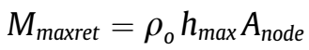 (11)
式中，M_{maxret}为最大滞留量；A_{node}为每个网格节点的影响面积，对应于每个节点的Voronoi多边形面积。
最大滞留溢油厚度h_{max}是溢油粘性、岸线类型和每段海岸线泥沙特性的函数 (Gundlach et al., 1990)。表1给出了设置各类环境敏感指数ESI海岸线类型下的最大滞留溢油厚度。溢油与岸线之间的相互作用细节信息可以阅读文献(Etkin et al., 2007)。
当计算节点变为干地形时溢油滞留仍然可以发生。每个计算步内，激活溢油滞留过程，保存对应的滞留时间、溢油的组份特性和滞留质量。只要未达到最大滞留量，滞留过程将继续下去。如果滞留量超过了节点的最大滞留量，溢油质量将分配到相邻的网格节点上。另外，如果相邻干节点达到了最大滞留量，模型将在水流流动方向搜索下一个临近的网格节点，重新分配剩余的溢油质量到这些节点上。当所有剩余的溢油分配到干节点，或发现湿节点后剩余溢油返回到水面，此致搜索停止。当油膜面积达到饱和海岸带面积时，滞留过程不会发生，溢油保持在水面上。滞留于网格节点和时间步为：
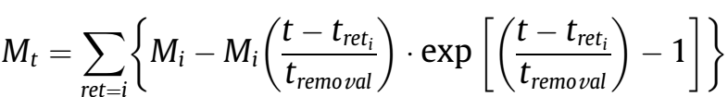 (12)
式中，M_{i}为第i个滞留的溢油质量，i为每个节点上滞留的个数，t为时间，t_{removal}为每段海岸线的溢油迁移时间常数(time removable constant)；t_{reti}为溢油滞留发生时间。
溢油滞留和复位的时间分别与某一网格节点变成干节点或湿节点的时间有关，如上所述，节点变干，溢油滞留发生；节点变湿，溢油返回水面。假设就发生一次滞留，在时间t_{ret1}滞留量为M₁，因此，M_{rep1}为在时刻t返回水面的溢油质量。
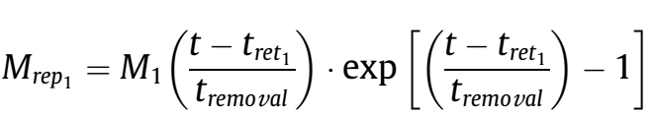
在第i次滞留后，当达到最大滞留时间时，剩余的溢油质量返回到水面。每段海岸线都有一个迁移时间常数，与岸线类型有关（例如裸露岩石海岸带的滞留时间比有防护的潮间平滩的滞留时间要短）。在滞留时间步和迁移时间之间，一定比例的溢油返回水体，这一比例为迁移时间的函数。每个节点的溢油滞留单独计算。当滞留过程完成，溢油特性以矩阵形式保存，在复位时间之前，与水面上现存的溢油特性做平均。(When retention is done, the oil characteristics are saved in an array in order to be averaged with the respective oil properties of the existing oil of the water surface by the time of reposition)
VOILS模型的海岸线滞留算法与COZOIL和OILMAP公式的区别在于：溢油滞留-复位过程和干湿条件变化之间的联系。当溢油到达陆地边界即可启用滞留和复位过程计算。利用SCHISM模型的非结构化网格和干湿地形跟踪算法，可以更精确地计算潮间带的溢油动力过程，可以科学地指导溢油治理工作。

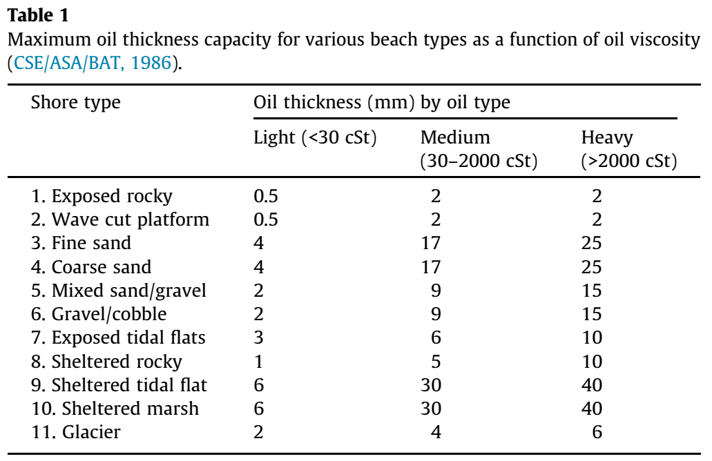
cSt: 临界溶解温度，也可以是运动粘度(kinematic viscosity)的简写。

2.4.5 弥散过程（3D）-- dispersion process

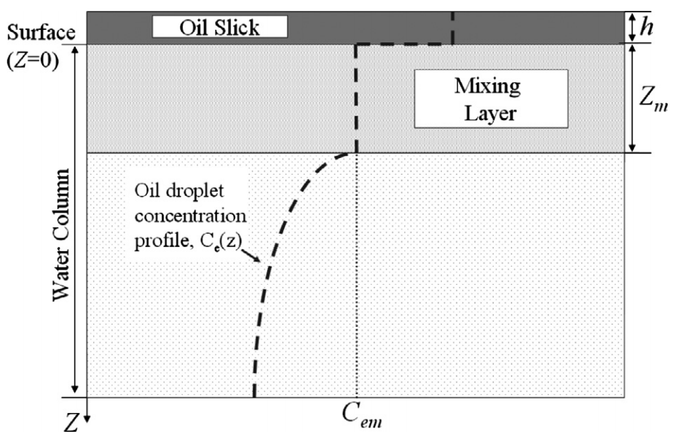

2.4.6 溶解过程（3D）-- dissolution process

3 VOILS模型验证
VOILS 2D验证：
VOILS simulations are compared against published experimental oil weathering results and also against simulations with the ADIOS2 oil weathering model. ADIOS2 (Lehr et al., 2000) is a well-establish oil spill model developed and supported by the U.S. National Oceanic and Atmospheric Administration (NOAA).
- Evaporation test
使用4种油(Kuwait crude oil, -----)采用2种经验公式(Stiver and Mackey, 1984; Fingas, 1997, 1998, 2004)计算与实验数据 (Buchanan and Hurford, 1988)和ADIOS2计算结果进行对比。

- Emulsification test
The emulsification process was computed for ASMB and Statfjord crude oils. Both formulations, Mackay et al. (1980a) and Rasmussen (1985), were tested.

- Diffusion/spreading test
This process is mainly controlled by the diffusion coefficient, Ds, Eq. (12), and depends on the oil slick thickness, water and oil densities and the friction coefficient between the water and the oil slick.
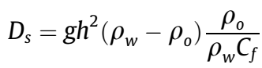
The formulation within VOILS, develop by Tkalich and co-workers (Tkalich, 2000, 2006; Tkalich and Chao, 2001; Tkalich et al., 2003) is very versatile, because it can adapt to the different stages established by Fay’s theory, during an oil spill event, just by fitting the friction coefficient.
two tests are presented to compare the model performance against the analytic solution of the transport of a Gaussian plume. Hence, for the first simulation a constant diffusion coefficient (D_{s}=10m²/s) was used. A Gaussian plume was represented in a horizontal grid of 5*5 km length and a resolution of 25 m, with a total number of 40,401 nodes and 80,000 elements.

- Shoreline retention test
The oil shoreline retention process was tested in a synthetic lagoon.
simulations were made with the 2D VOILS coupled to the hydrodynamic model ELCIRC (Zhang et al., 2004), using an unstructured grid with approximately 43,000 nodes and 84,000 elements.

VOILS 3D验证：The analysis is conducted in the Aveiro lagoon (Portugal), through the simulation of a hypothetical oil spill accident of a ship entering the harbor.
假想的Portugal的Aveiro港湾溢油事故模拟。

参考文献
ITOPF. 2008. The International Tanker Owners Pollution Federation Limited Handbook, pp54.
Azevedo A., Oliveria A., Fortunato A., et al., 2014. A cross-scale numerical modeling system for management support of oil spill accidents. Marine Pollution Bulletin 80:132-147.
ASCE.1996. State-of-the-art review of modeling transport and fate of oil spills. ASCE Committee on Modeling Oil Spills, Water Resources Engineering Division. Journal of Hydraulic Engineering, November, pp: 594-609.
Tkalich, P., 2006. A CFD solution of oil spill problems. Environ. Model. Softw. 21,271-282.
Tkalich, P., Chan, E.S., 2002. Vertical mixing of oil droplets by breaking waves. Mar. Pollut. Bull. 44 (11), 1219-1229.
Tkalich, P., Huda, K., Gin, K., 2003. A multiphase oil spill model. J. Hydraul. Res. 41(2), 1-11.
Zhang, Y., Baptista, A.M., 2008. SELFE: a semi-implicit Eulerian-Lagrangian finite element model for cross-scale ocean circulation. Ocean Model. 21, 71-96.
Lehr, W.J., Fraga, R.J., Belen, M.S., Cekirge, H.M., 1984. A new technique to estimate initial spill size using a modified Fay-type spreading formula. Mar. Pollut. Bull. 15, 326-329.
牟林，邹和平，武双全，宋军，李欢，徐玲玲，赵如箱. 2011. 海上溢油数值模型研究进展. 海洋通报, 30(4): 473-480.
李欢, 李程, 邵伟增, 徐珊珊, 董军兴, 匡晓迪, 张松, 邓丽静. 海上溢油行为与归宿数值预测技术研究进展. 海洋环境科学, 2017, 36(1): 155-160.
王耀华. 海上溢油的归宿和形态研究.大连海事大学博士学位论文, 2010.

